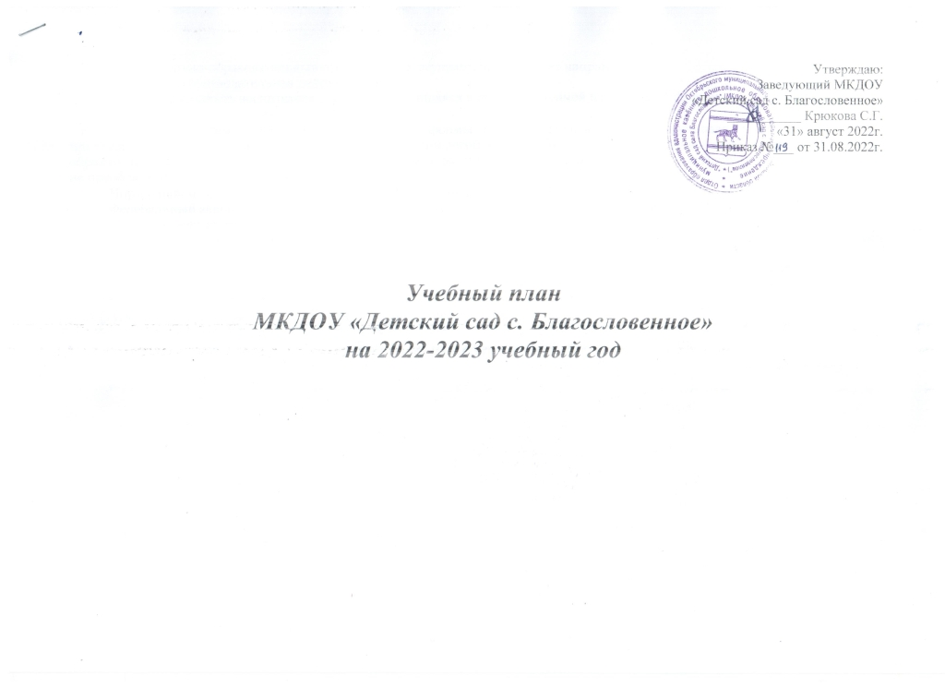
Воспитательно-образовательный процесс в ДОУ осуществляется в трех направлениях:
- непосредственно образовательная деятельность;
- совместная деятельность воспитателя и ребенка, строящаяся в непринужденной партнерской форме;
- свободная самостоятельная деятельность детей.
В работе с детьми используются различные формы работы: фронтальная, подгрупповая, индивидуальная. Они применяются в зависимости от возраста, уровня развития детей, сложности программного и дидактического материала. Таким образом, непосредственно образовательная деятельность рассматриваются педагогами и администрацией ДОУ как важная, но не преобладающая форма обучения детей.
Нормативной базой для составления учебного плана являются следующие документы:
- Федеральный закон Российской Федерации от 29 декабря 2012 г. N 273-ФЗ "Об образовании в Российской Федерации".
- Санитарно-эпидемиологическими правилами и нормативами СанПиН 2.4.3648-20 «Санитарно-эпидемиологические требования к устройству, содержанию и организации работы дошкольных образовательных организаций», утвержденными постановлением Главного государственного санитарного врача РФ от 18 декабря 2020 г. N 61573;
- Учебный план ДОУ составлен в соответствии с основной общеобразовательной программой дошкольного образования (далее – ООП ДО). Инвариантная часть реализует обязательную часть ООП ДО представлена: примерной основной общеобразовательной программой развития и воспитания детей в детском саду «Детство» /научные редакторы Т.И. Бабаева, А.Г. Гогоберидзе, З.А. Михайлова/ – Санкт-Петербург:Детство-Пресс,2011);

Возрастная образовательная нагрузка
Инвариантная часть | 1 младшая подгруппа  (1,5-3г.) | 2 младшая подгруппа  (3-4г.) | Средняя подгруппа  (4-5л.) | Старшая подгруппа  (5-6л.) | Подготовит. подгруппа  (6-8л.)
Образовательная деятельность
Физическое развитие | 3 | 3 | 3 | 3 | 3
Речевое развитие (развитие речи) | 0,5 | 0,5 | 0,5 | 1,5 | 1,5
Речевое развитие (подготовка к обучению грамоте) | - | - | - | 1 | 1
Речевое развитие (чтение художественной литературы) | 0,5 | 0,5 | 0,5 | 0,5 | 0,5
Познавательная деятельность (формирование целостной картины мира) | 1 | 1 | 1 | 2 | 2
Познавательная деятельность (ФЭМП) | - | 1 | 1 | 1 | 2
Художественно-эстетическое развитие (рисование, лепка, аппликация) и конструирование | 3 | 2 | 2 | 3 | 4
Художественно-эстетическое развитие (музыка) | 2 | 2 | 2 | 2 | 2
Количество непосредственно образовательной деятельности в неделю | 10 | 10 | 10 | 14 | 16
Продолжительность непосредственно образовательной деятельности  (в минутах) | 10 | 15 | 20 | 25 | 30
Максимальный объём недельной образовательной нагрузки в часах | 1ч 40мин | 2ч 30мин | 3ч 20мин | 5ч 50мин | 8ч 00мин

